CANLILARDA ÜREME, BÜYÜME VE GELİŞME
Canlıların kendilerine, benzer yeni canlılar oluşturmalarına ÜREME denir.
Tüm canlı varlıklar farklı yollarla üreme yeteneğine sahiptir.
Soru: Üremenin canlılar için önemi nedir?
Üreme bir canlının neslinin devamı için gereklidir, ancak yaşamın devamı için zorunlu değildir.
Soru: İnsanlar diğer canlılar arasında ki üreme arasında farklar varmdır?

İNSANLARDA ÜREME,

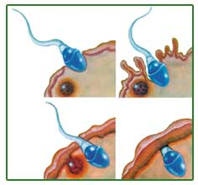
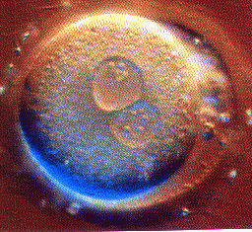
İnsanlarda, erkek üreme hücresi ile dişi üreme hücresinin birleşmesine döllenme denir. Döllenme olayından sonra oluşan( döllenmiş yumurtaya) zigot gelişimini anne karnında tamamlamakta ve sonuçta doğum olayı gerçekleşmektedir.

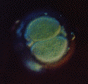
döllenmeden 30 sa sonra bir zigot resmi.
Döllenmeyi gerçekleştiren, üreme hücrelerine gamet adı verilir. Eşeyli üreyen* canlılarda erkek ve dişi bireyler vardır. Erkek üreme hücresi sperm, dişi üreme hücresi yumurtadır.

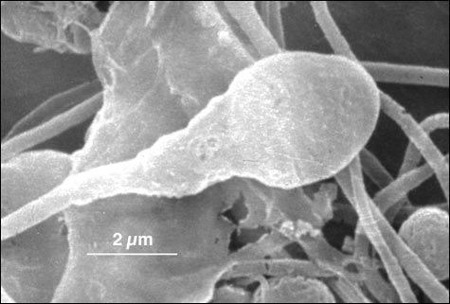
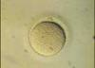
DİŞİ ÜREME HÜCRESİ
Dişi üreme hücresi yumurtadır. Yumurta: yumurtalıkta üretilir.
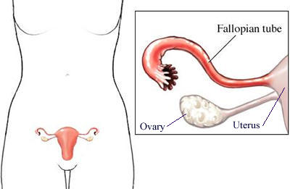
yumurta hücresi:
kamçısı yoktur, bu yüzden hareketsizdir. Bol miktarda besin maddesi içerir.
Soru: yumurtalık neden bol miktarda besin maddesi içerir?
Spermlere oranla daha az üretilirler.
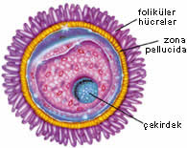
ERKEK ÜREME HÜCRESİ
Erkek üreme hücresi sperm, testsilerde üretilir.
Sperm hücreleri:
Soru: yumurta hücresi ile sperm hücresinin büyüklüğünü karşılaştırın?

Yumurta hücresine göre çok küçüktürler.Sitoplazmaları azdır. Kamçıları vardır, bu sayede aktif olarak hareket ederler.
Soru: neden spermler hareketli, yumurta hücresi hareketsizdir?
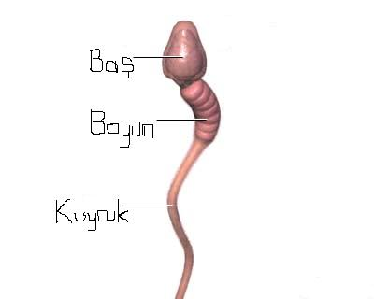

DİŞİ ÜREME ORGANIN YAPISI
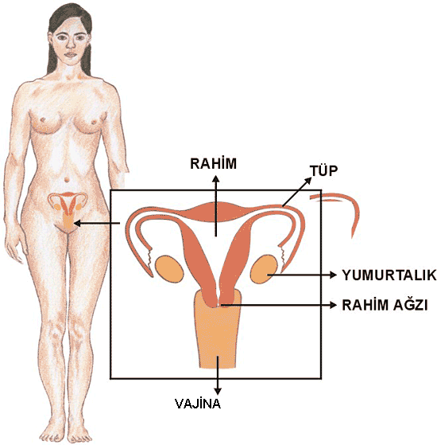
Dişi üreme organı yumurtalıktır.
Tüp(yumurta kanalı): yumurtayı döl yatağına taşır. Döllenme yumurta kanalında gerçekleşir. Döllenmiş yumurtanın gelişimi de burada başlar.
Döl yatağı(rahim- uterus): zigotun gelişmesiyle oluşan embriyonun gelişme ortamıdır. Embriyo döl yatağına tutunur ve gelişmesini burada sürdürür.
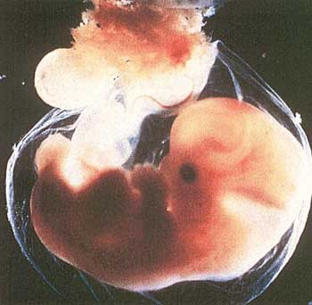

Vajina: üreme sisteminin dışa açılan kısmıdır. Döl yatağına kadar uzanan ve spermlerin uterusa( döl yatağı) iletilmesini sağlayan tüp şeklindeki yapıdır.

ERKEK ÜREME ORGANININ YAPISI
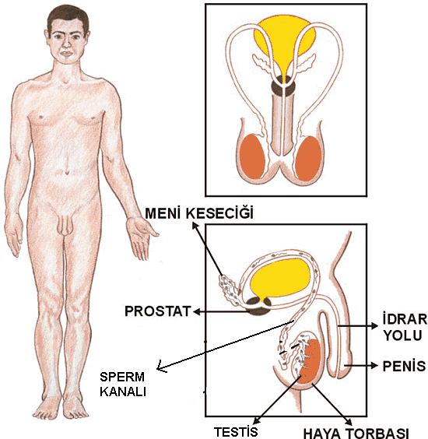

Spermler testislerde üretilir. Sperm kanalı ve salgı bezleri olmak üzere iki bölümden oluşur.
Sperm kanalı:
*Soru: Spermler nerede üretilir.?
Testislerde üretilen spermlerin penise iletimini sağlar.
Salgı bezleri: Üretilen spermlerin atılmasını sağlayan salgılar üretir.(*)
Spermler özel bir sıvı ile penisten dışarı atılır. Bu sıvıya meni denir. Meni sayesinde spermler canlı kalır ve hareket ederek yumurtaya ulaşır.
YUMURTANIN DÖLLENMESİ VE GELİŞİMİ

Döllenme 30 sa zigot 5. hafta
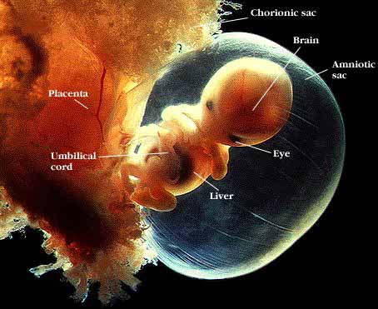
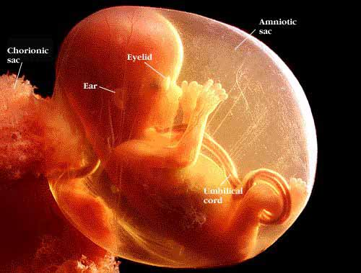
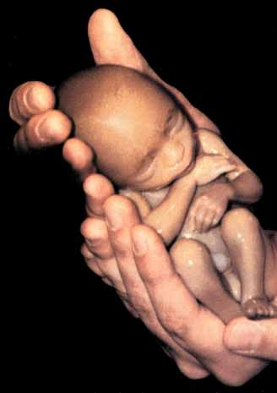

8. hafta
16. hafta
20.hafta doğarsa yaşayabilir

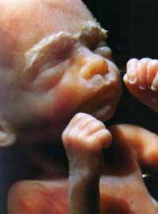
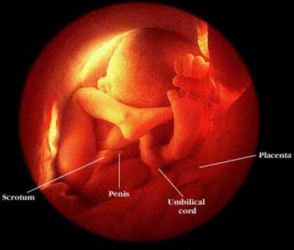
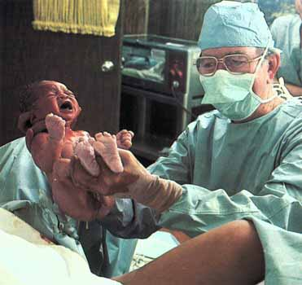

Dişi Üreme organı Erkek üreme organı

Yumurtalık(2n) testis(2n)

Yumurta(n) sperm(n)

Döllenme

Zigot(2n)

Gelişme

Embriyo

Canlı birey

İnsanlarda iç döllenme ve iç gelişim görülür. Yani döllenme dişi bireyin vücudu içinde gerçekleşir. Zigotun gelişimi de dişi bireyin vücudunda olur. Yumurta döllenirse döl yatağına tutunarak yavruyu oluşturur. Yavru gelişimi süresince plesanta (göbek kordonu) aracılığıyla beslenir.

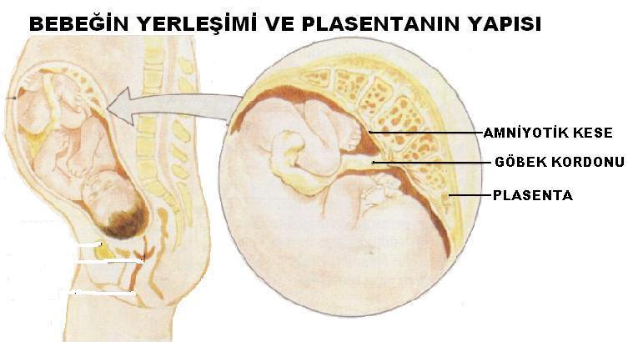

Embriyo: plesenta aracılığı ile anne karnından besinleri alır ve yine göbek kordonu aracılığı ile artıkları anne karnına veriri.
Döllenme gerçekleşmemesi halinde yavrunun gelişmesi için hazırlanmış olan döl yatağı yani uterusun iç örtüsü parçalanarak vajinadan bir miktar kanla birlikte dışarı atılır. Daha sonra iç örtü yeni bir yavrunun gelişmesi için uygun ortam hazırlayarak kendini yeniler.
Bu olay 28 günde bir gerçekleşir ve 3-5 gün sürer.

***İnsanlarda büyüme ve gelişme konusu anlatılmamıştır.

